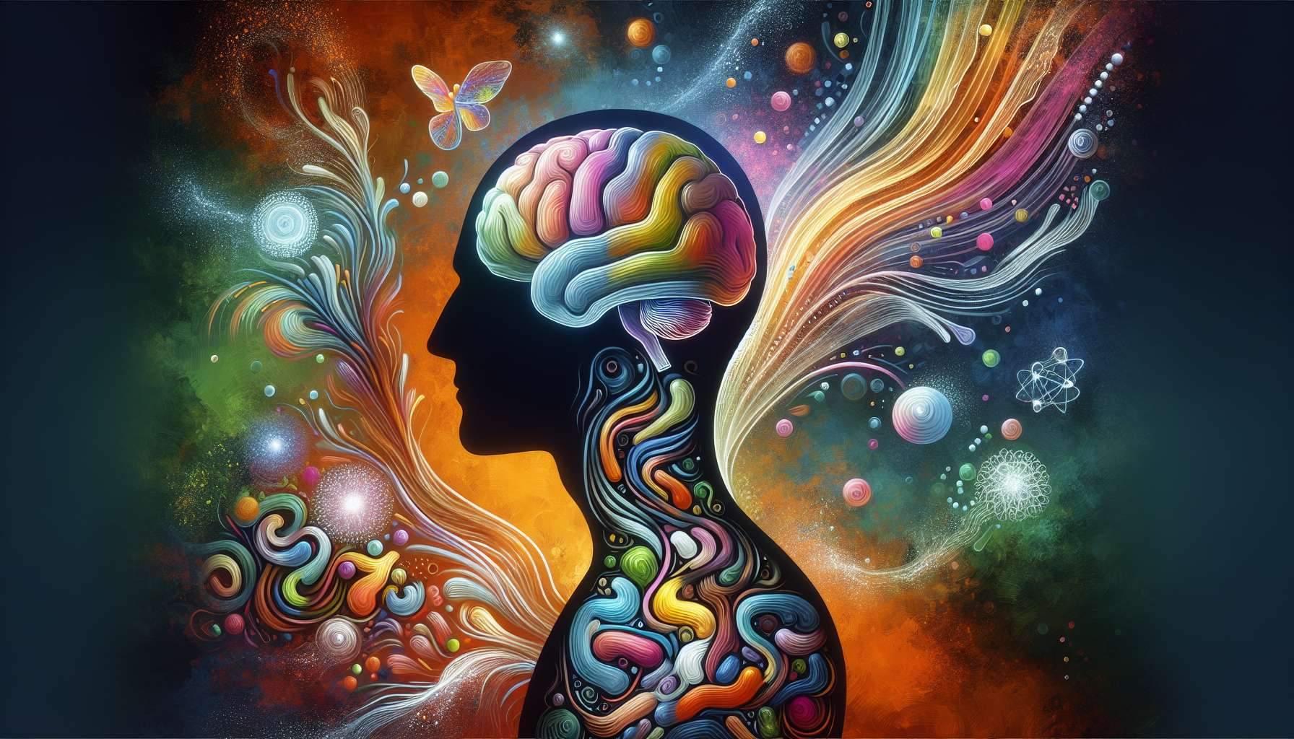

L'alimentazione, il microbiota intestinale e la salute mentale sono ambiti strettamente correlati che stanno suscitando un crescente interesse nella ricerca scientifica e nello sviluppo personale. Comprendere le complesse interazioni tra ciò che mangiamo, i miliardi di microorganismi che popolano il nostro intestino e il nostro benessere psicologico è fondamentale per il coaching del mindset, poiché apre nuove prospettive per ottimizzare il nostro funzionamento globale e coltivare uno stato mentale resiliente e soddisfatto.  
  
La nostra alimentazione non si riduce a un semplice apporto di nutrienti e calorie. Essa influisce profondamente sulla composizione e funzione del nostro microbiota intestinale, cioè sul complesso ecosistema di batteri, lieviti e virus che abita il nostro sistema digestivo. Questo microbiota, spesso considerato un "organo a sé stante", svolge un ruolo cruciale nella nostra digestione, nel nostro metabolismo, nel nostro sistema immunitario e, sorprendentemente, nella nostra salute mentale.  
  
Diversi studi hanno evidenziato l'esistenza di un asse bidirezionale tra l'intestino e il cervello, spesso chiamato "asse intestino-cervello" o "asse microbiota-intestino-cervello". Questo asse di comunicazione coinvolge vie nervose, ormonali e immunitarie attraverso le quali il microbiota intestinale e il cervello si influenzano a vicenda. Pertanto, squilibri del microbiota (o "disbiosi") sono stati associati a vari disturbi psicologici, come la depressione, l'ansia, lo stress cronico e i disturbi dello spettro autistico.  
  
Allo stesso modo, il nostro stato psicologico può influenzare la composizione e la funzione del nostro microbiota intestinale. Lo stress cronico, per esempio, può alterare la permeabilità della barriera intestinale, favorire l'infiammazione e gli squilibri microbici. Ciò crea un circolo vizioso in cui lo stress disturba il microbiota, che a sua volta amplifica la risposta allo stress e i sintomi psicologici associati.  
  
L'alimentazione appare quindi come una potente leva per modulare l'asse microbiota-intestino-cervello e promuovere la salute mentale. Un'alimentazione ricca di fibre prebiotiche (che nutrono i "buoni" batteri), probiotici (che apportano ceppi batterici benefici), omega-3 (con proprietà anti-infiammatorie) e polifenoli (antiossidanti protettivi) favorisce un microbiota diversificato ed equilibrato, associato a un minor rischio di disturbi psicologici. Al contrario, un'alimentazione ultra-processata, ricca di grassi saturi, zuccheri raffinati e additivi, può disturbare il microbiota ed esacerbare l'infiammazione, con ripercussioni negative sull'umore e sulla resilienza allo stress.  
  
Il coaching del mindset può far leva su queste conoscenze per aiutare gli individui a ottimizzare la loro alimentazione a favore del loro benessere intestinale e cerebrale. Ciò passa attraverso l'educazione sui principi di un'alimentazione sana e diversificata, ricca di vegetali, fibre e alimenti fermentati. L'allenatore può anche incoraggiare la pratica di una regolare attività fisica, che favorisce la diversità del microbiota e la produzione di neurotransmettori benefici per l'umore, come la serotonina e la dopamina.  
  
Cultivare un mindset di crescita riguardo all'alimentazione implica considerarla come un prezioso alleato per la nostra salute globale, piuttosto che una fonte di privazione o frustrazione. Ciò comporta l'ascolto dei segnali del nostro corpo, la scelta consapevole e benfatta degli alimenti, e la coltivazione di un rapporto pacifico con il cibo. Valorizzando un'alimentazione nutriente per il microbiota e il cervello, il coaching del mindset aiuta gli individui a rafforzare la loro resilienza, la loro chiarezza mentale e il loro sviluppo globale.  
  
Prendiamo ad esempio Sophie, una giovane donna stressata dal lavoro e predisposta a sbalzi d'umore e a disturbi digestivi. Con un mindset fisso, potrebbe considerare il suo alimentazione come una valvola di sfogo emotivo, alternando restrizioni drastiche e crisi di voglia di mangiare. Questo modo di funzionare rischia di peggiorare i suoi squilibri microbici, la sua infiammazione e i suoi sintomi psicologici.  
  
Adottando un mindset di crescita, Sophie può scegliere di vedere il suo alimentazione come un modo per prendersi cura di sé, per nutrire il suo corpo e la sua mente in modo affettuoso. Con l'aiuto di un coach, Sophie può identificare i modelli di pensiero e le emozioni che sottendono i suoi comportamenti alimentari, e sostituirli con convinzioni più costruttive. Può anche mettere in atto strategie concrete per migliorare la sua alimentazione, come la pianificazione di pasti equilibrati, la scoperta di nuove ricette sane e gustose, e la pratica di tecniche di gestione dello stress. Parallelamente, può coltivare un rapporto più intuitivo e pacifico con il suo corpo, ascoltando i suoi segnali di fame e sazietà. Grazie a questo mindset di crescita, Sophie ottimizza il suo microbiota intestinale, rafforza la sua resilienza allo stress e migliora globalmente il suo benessere fisico e mentale.  
  
Capire i legami tra alimentazione, microbiota intestinale e salute mentale è quindi un atout prezioso per il coaching dello sviluppo personale. Basandosi su queste conoscenze, l'allenatore può aiutare i suoi clienti a adottare un'alimentazione favorevole per la loro ecologia intestinale e cerebrale, a coltivare un rapporto positivo con il cibo e a rafforzare la loro resilienza globale. Ciò si realizza attraverso un lavoro sulle convinzioni, le emozioni e i comportamenti legati all'alimentazione, al fine di creare le condizioni ottimali per un microbiota equilibrato e una mente serena. Cultivando un mindset di crescita riguardo all'alimentazione, possiamo quindi prendersi cura del nostro corpo e della nostra mente in modo olistico, e svilupparsi pienamente nella nostra vita personale e professionale.  
  
Punti da ricordare :  
  
- L'alimentazione, il microbiota intestinale e la salute mentale sono strettamente legati e influenzano il nostro benessere globale.  
  
- Il microbiota intestinale, considerato un "organo a sé stante", svolge un ruolo cruciale nella nostra digestione, nel nostro metabolismo, nel nostro sistema immunitario e nella nostra salute mentale.  
  
- L'asse microbiota-intestino-cervello coinvolge una comunicazione bidirezionale tra il microbiota e il cervello, attraverso vie nervose, ormonali e immunitarie.  
  
- Squilibri del microbiota (disbiosi) sono stati associati a vari disturbi psicologici, come la depressione, l'ansia e lo stress cronico.  
  
- L'alimentazione è una potente leva per modulare l'asse microbiota-intestino-cervello e promuovere la salute mentale. Un'alimentazione ricca di fibre prebiotiche, probiotici, omega-3 e polifenoli favorisce un microbiota equilibrato e un minor rischio di disturbi psicologici.  
  
- Il coaching del mindset può aiutare gli individui a ottimizzare la loro alimentazione a favore del loro benessere intestinale e cerebrale, attraverso l'educazione sui principi di un'alimentazione sana e l'incoraggiamento alla pratica di una regolare attività fisica.  
  
- Coltivare un mindset di crescita riguardo all'alimentazione consiste nel considerarla come un prezioso alleato per la nostra salute globale, piuttosto che una fonte di privazione o frustrazione.  
  
- Basandosi su queste conoscenze, l'allenatore può aiutare i suoi clienti ad adottare un'alimentazione favorevole per la loro ecologia intestinale e cerebrale, a coltivare un rapporto positivo con il cibo e a rafforzare la loro resilienza globale.